Добрый день!
Благодарим Вас за регистрацию на обучающий семинаре в рамках Школы экспорта РЭЦ, которую вы прошли по ссылке на платформе Timepad.
1. Чтобы завершить регистрацию на семинар, Вам необходимо пройти регистрацию на сайте школы экспорта РЭЦ по ссылке https://exportedu.ru/
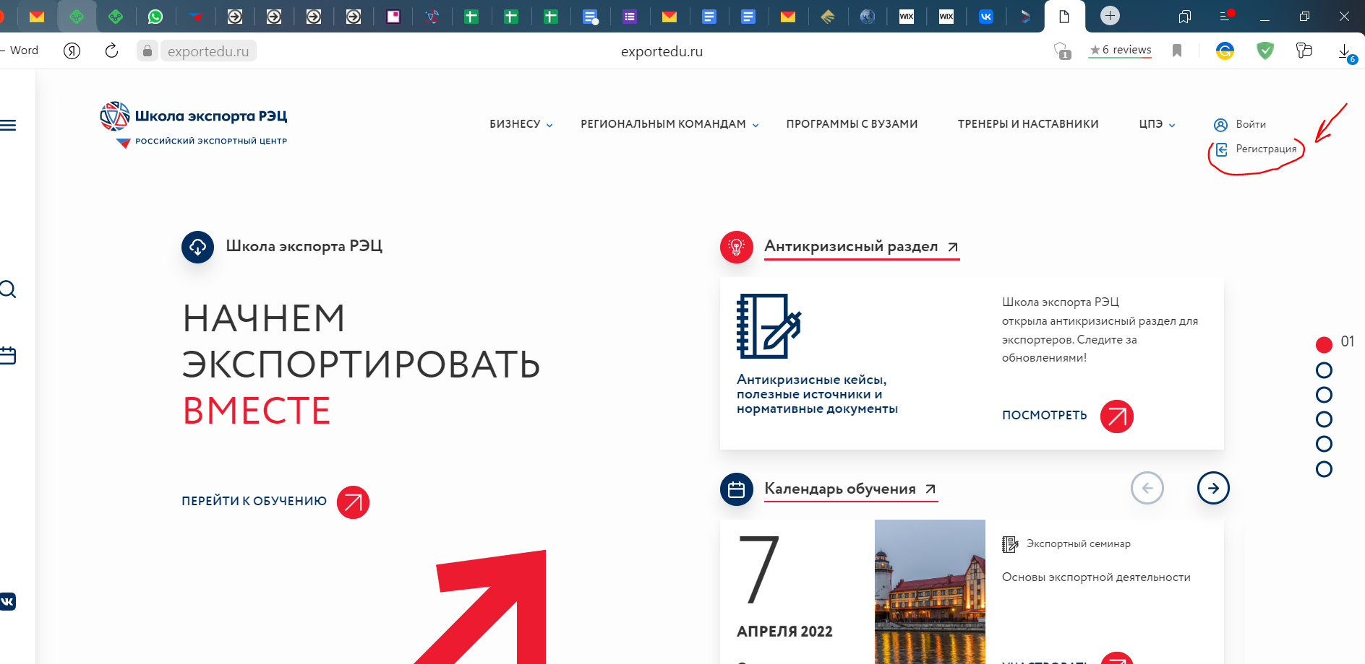
2. Нажать кнопку «Регистрация» в верхнем правом углу и заполнить все необходимые графы
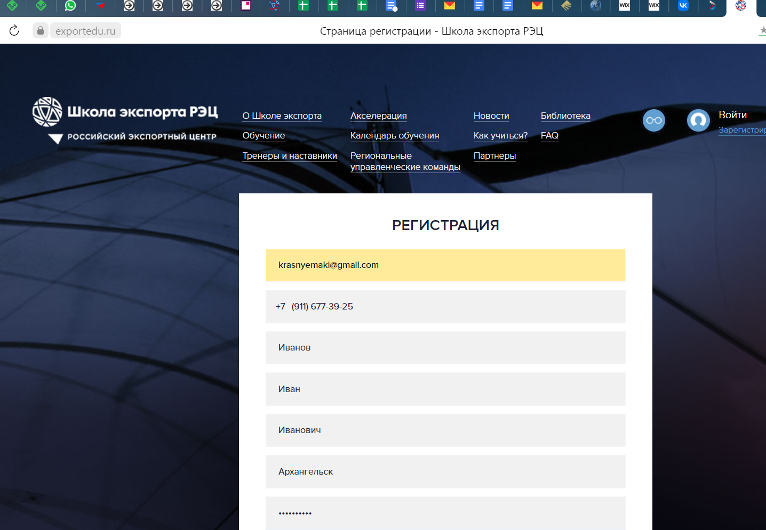
3. На номер телефона Вам придет SMS-сообщение с кодом подтверждения регистрации
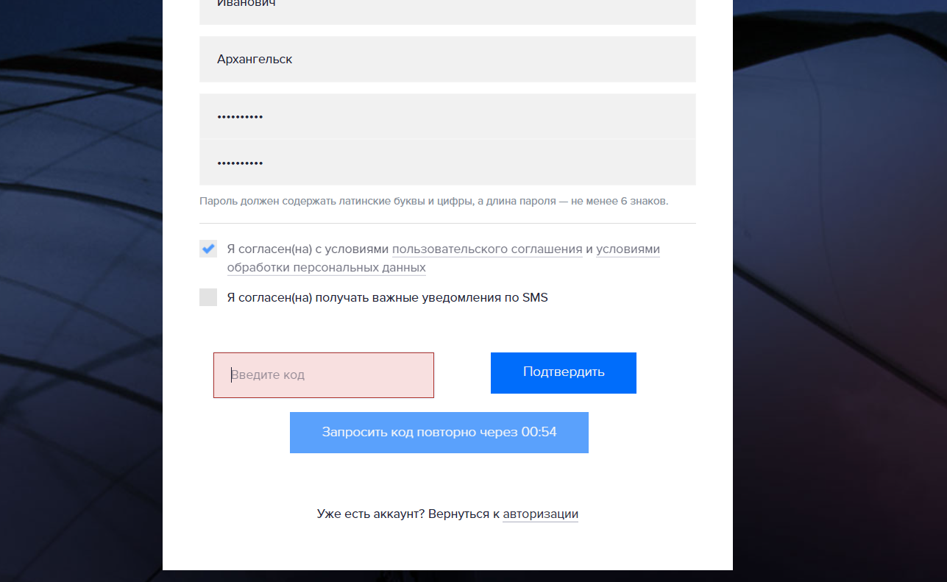
- На электронную почту Вам придет сообщение для подтверждения активации вашей учетной записи
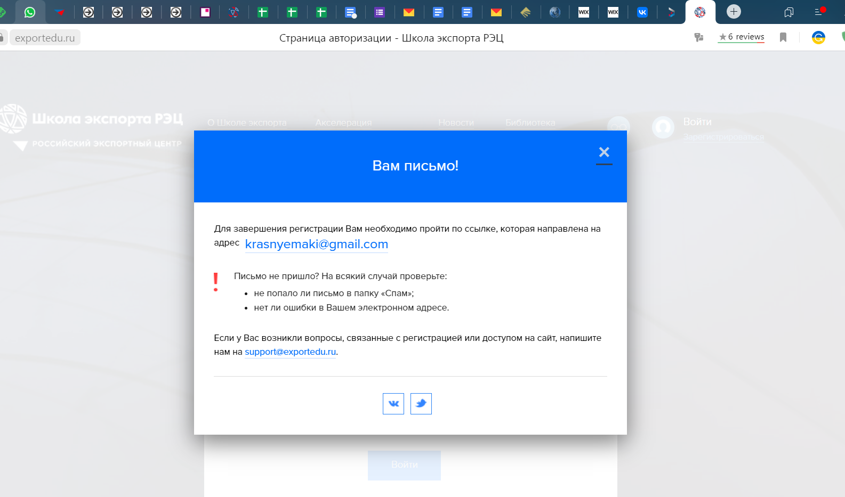
- Откройте письмо в электронной почте и нажмите на кнопку «Подтвердить»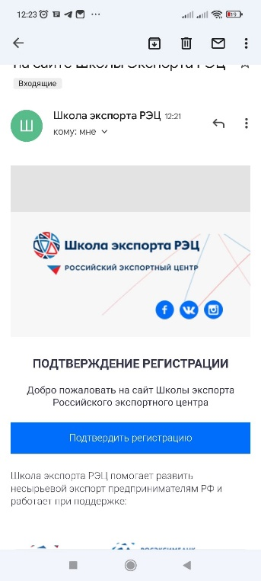
- Произойдет переадресация на сайт Школы экспорта, где вам необходимо дозаполнить личную информацию о себе (графы, отмеченные знаком*). Внимание – в отношении номера диплома можно заполнить произвольные 6 цифр, потом эту информацию можно изменить, зайдя в личный кабинет
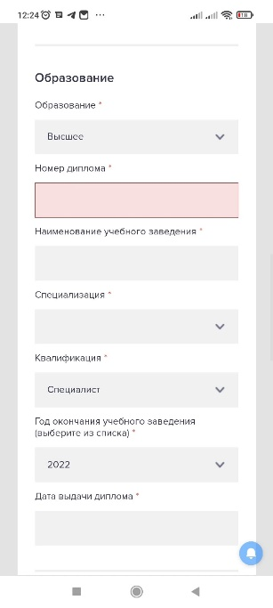
- Затем необходимо нажать кнопку «Продолжить»
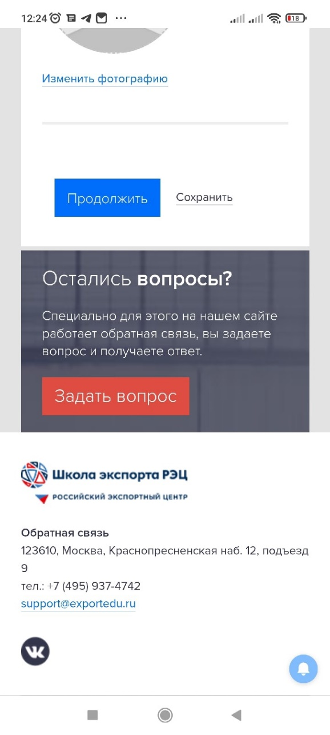
- Заполнить данные в отношении организации, которую Вы представляете и нажать кнопку «Продолжить».
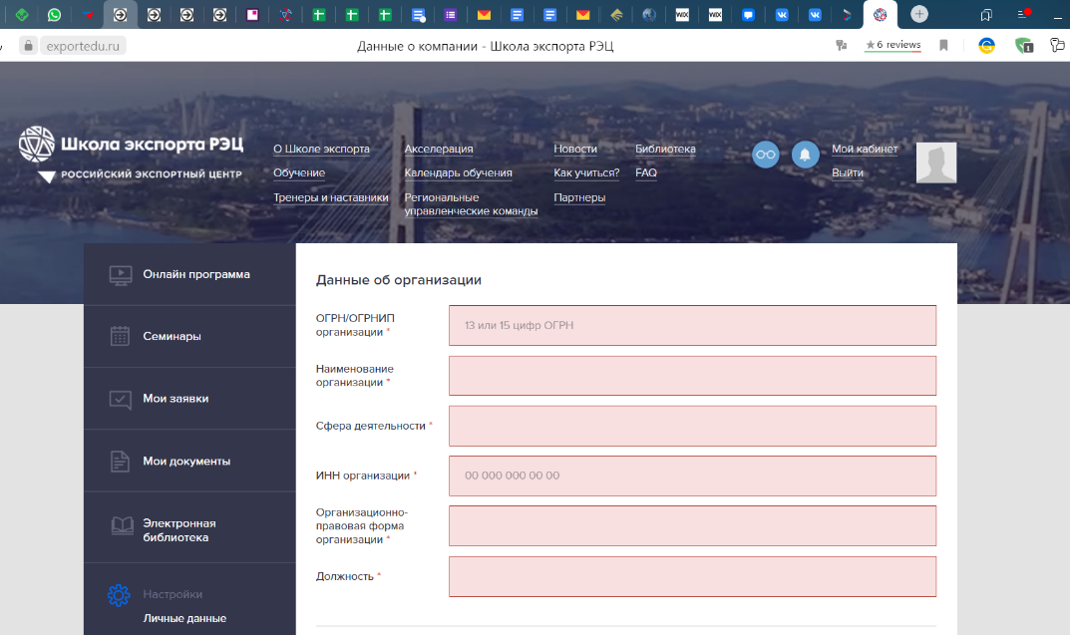
- Готово! Теперь у вас есть учетная запись!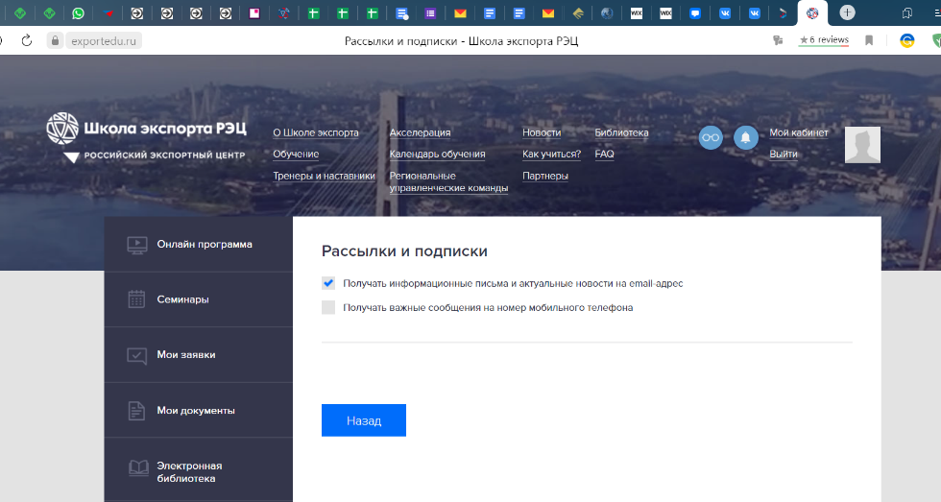

- Заходим во вкладку «Календарь обучения» вверху страницы

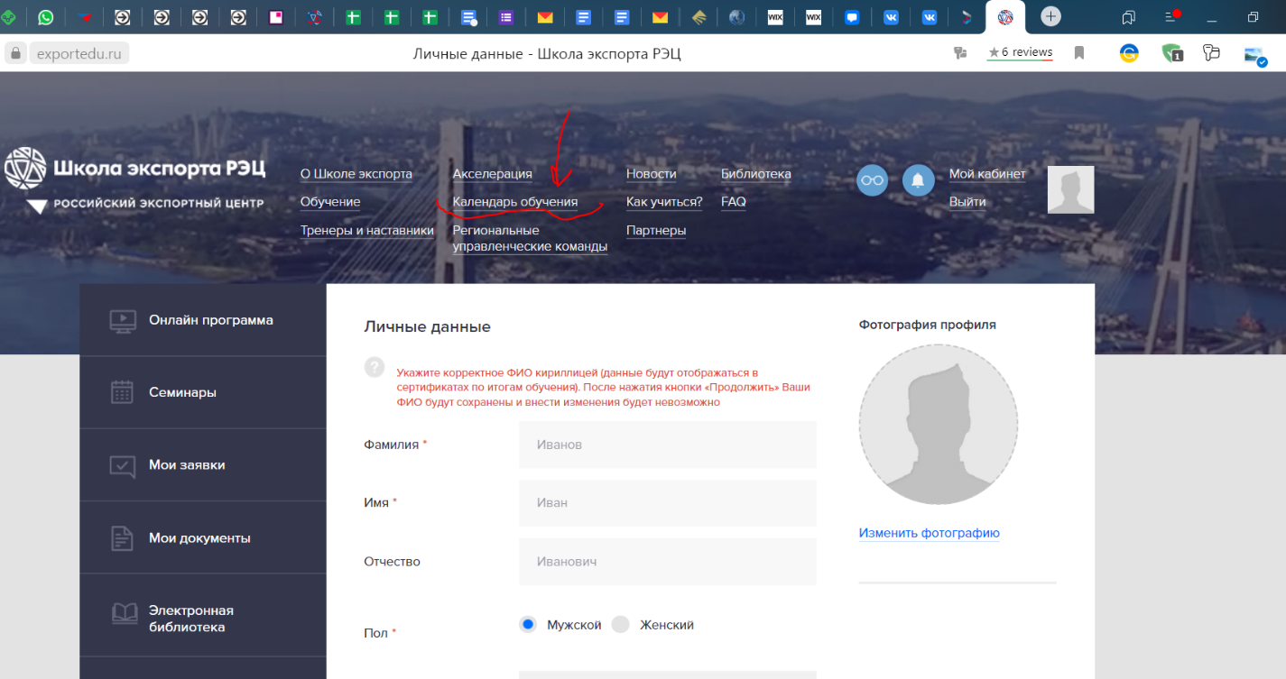

- Выбираем регион «Архангельская область»
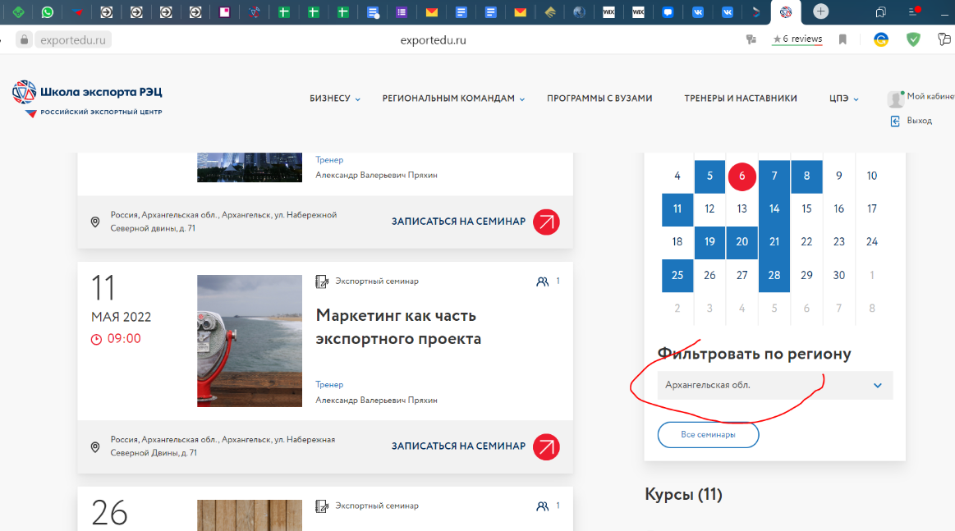
- Выбираем семинар «Основы экспортной деятельности», либо другой по Вашему желанию и нажимаем кнопку «Записаться на семинар»
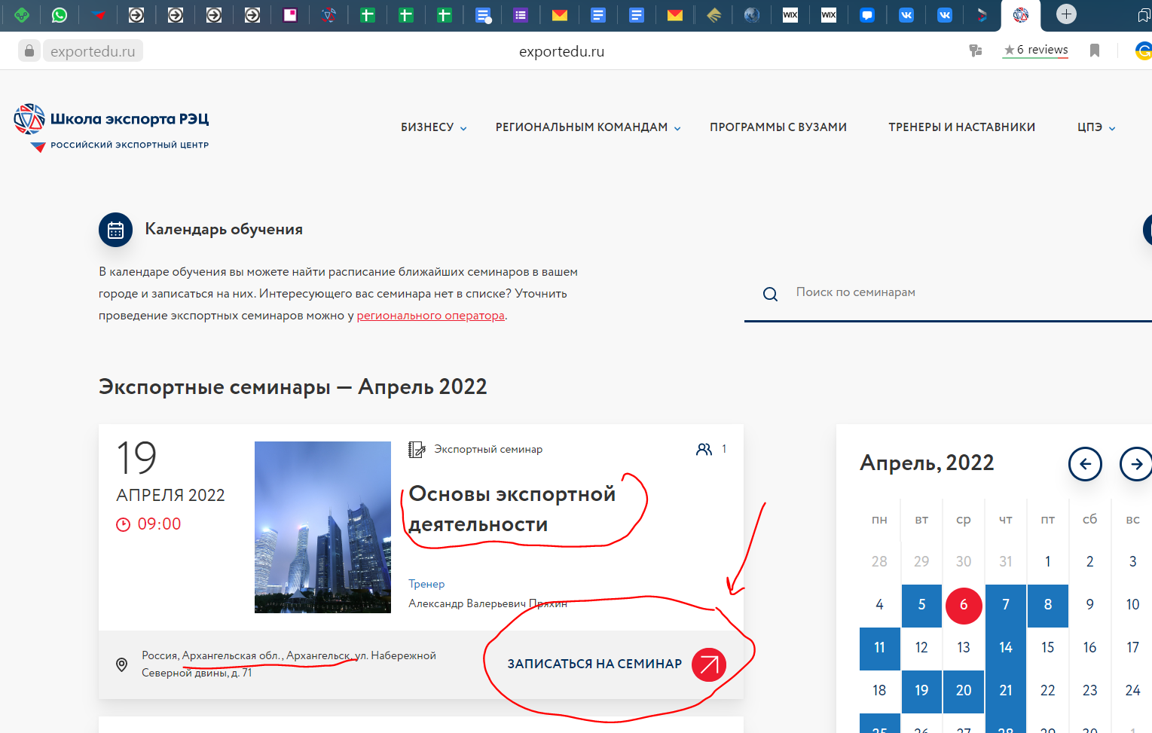

- Сайт переадресовывает нас сюда и предлагает проверить данные
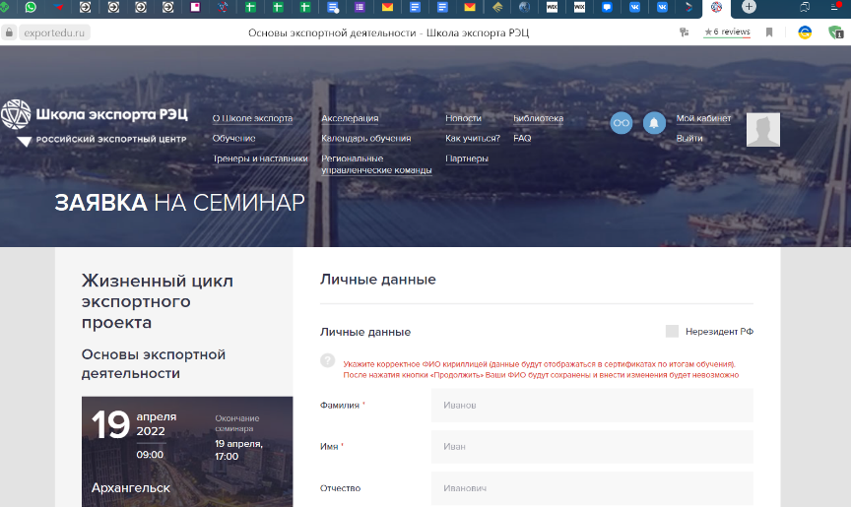
- Пролистываем страницу до конца. Теперь необходимо скачать образец направления по ссылке, заполнить его, подписать и распечатать.
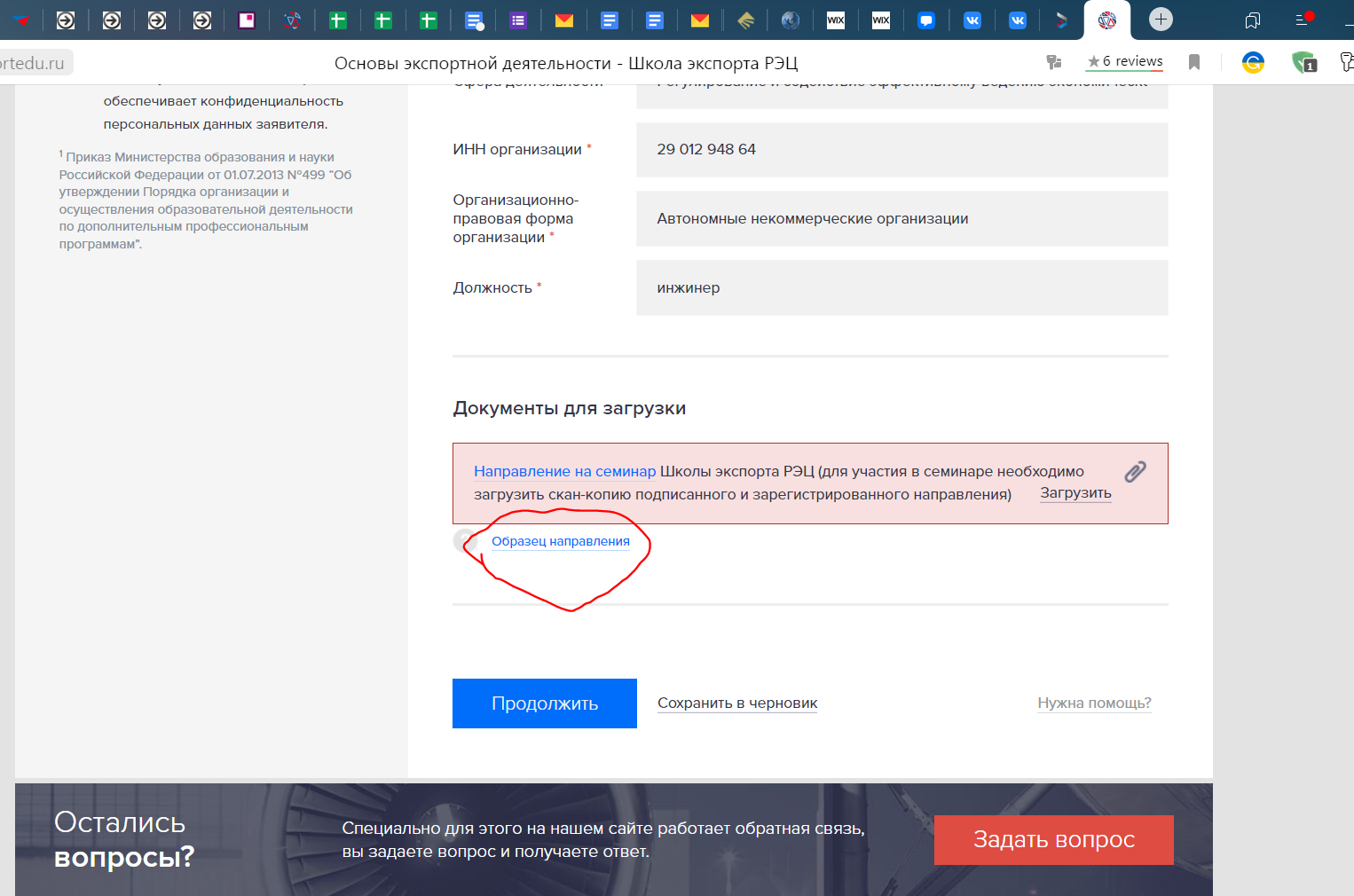

- Обязательные для заполнения реквизиты письма выделены КРАСНЫМ. Просим Вас, пожалуйста, не меняйте прочие текстовки! Для организаций обязателен оттиск печати. С вопросами по заполнению вы можете обратиться к сотрудникам центра поддержки экспорта
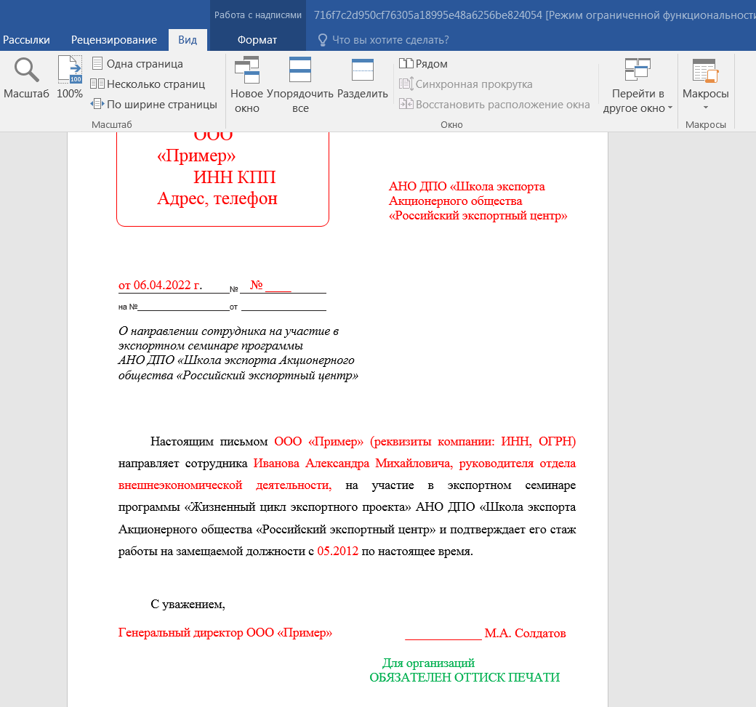

- Цветной скан подписанного письма загружаем, нажав на кнопку «Загрузить»
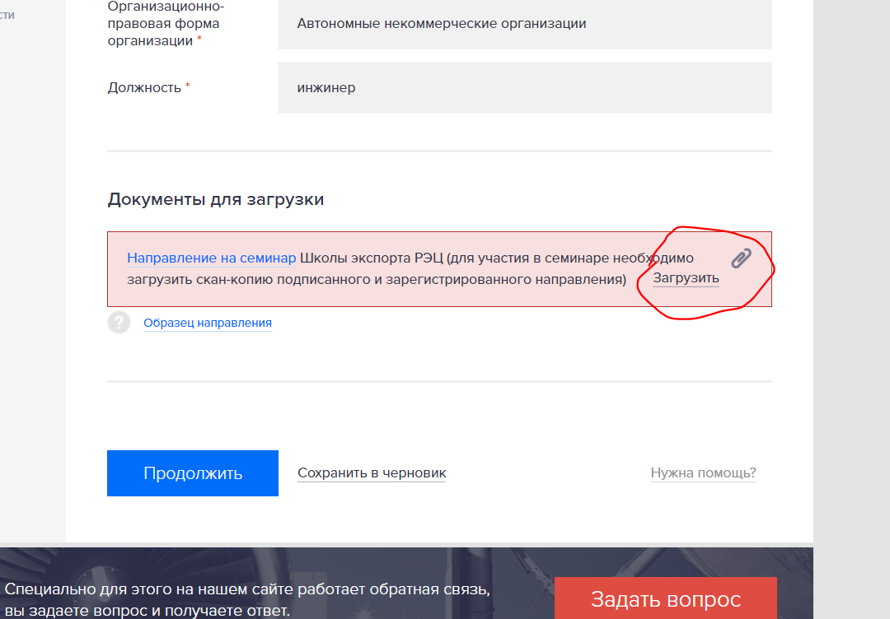
- Затем нажимаем кнопку «Продолжить»
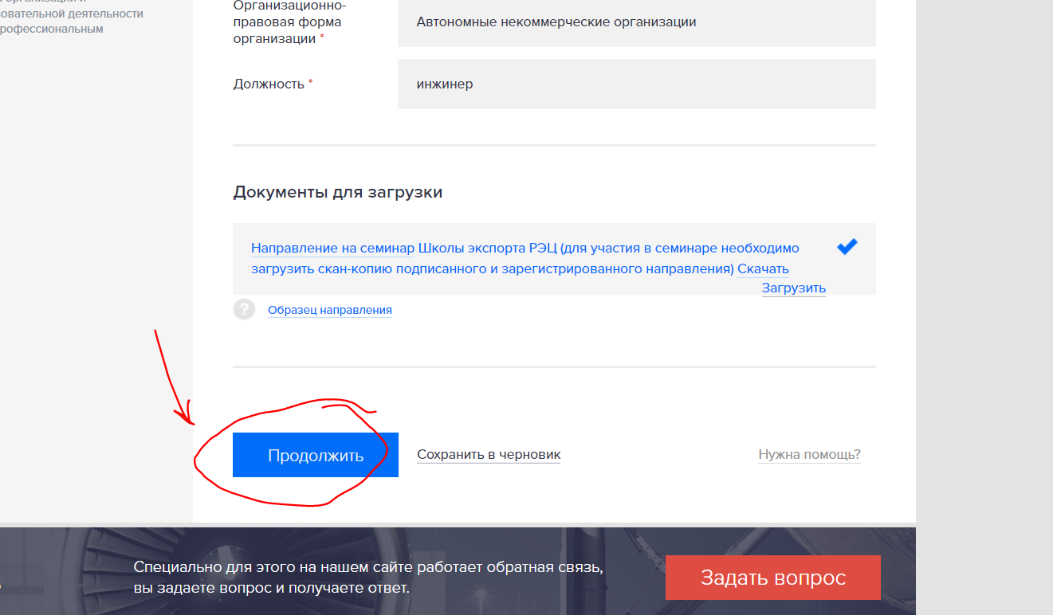

- Ура! Заявка отправлена, Вы видите ее в личном кабинете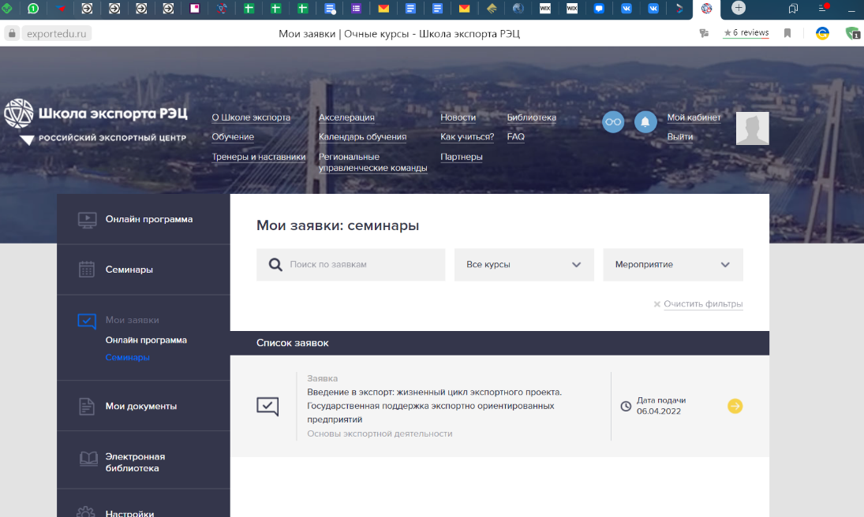
- В ближайшее время сотрудник Центра поддержки экспорта рассмотрит и одобрит ее, либо свяжется с Вами и задаст вопросы. Желтый значок справа станет зеленым при одобрении заявки. Ссылка на трансляцию придет к вам на почтовый ящик, указанный при регистрации на Timepad.
- Материалы семинара (в сокращенном виде) и его программа станут вам доступны после одобрения заявки. Материалы в полной версии станут вам доступны после участия в семинаре. Все это можно скачать в личном кабинете
- ВАЖНО: чтобы принять участие в каждом семинаре, НЕ НУЖНО каждый раз оформлять сопроводительное письмо на обучение. Одним письмом вы можете воспользоваться, чтобы прослушать ВСЕ 11 тем.

